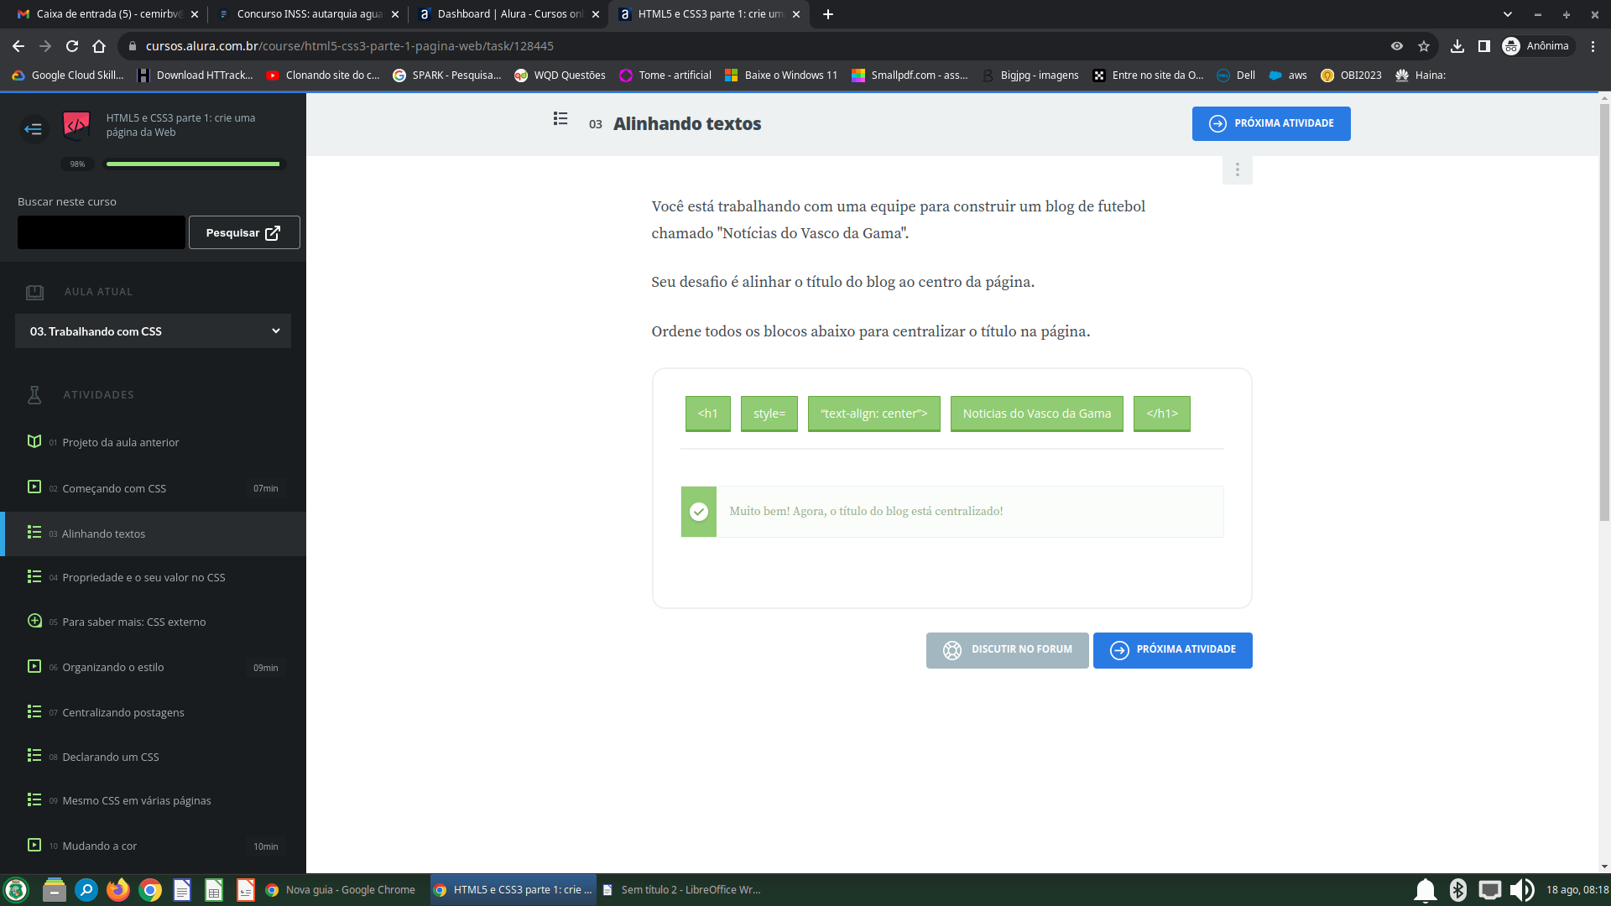
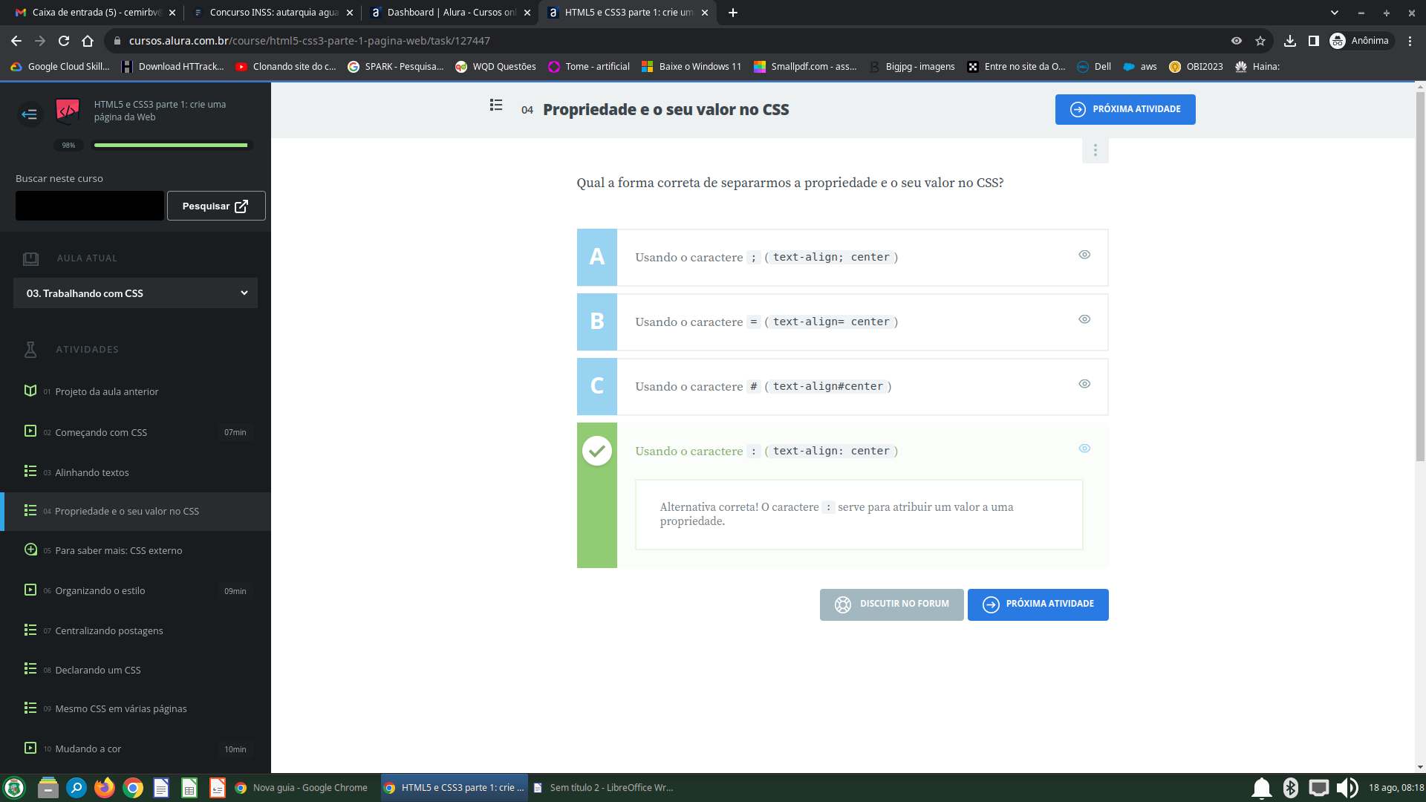

No vídeo a seguir, vamos descobrir que existem três formas de configurarmos o CSS. A que fizemos até agora foi a primeira delas, a chamada CSS inline. Ou seja, na linha onde temos nossa tag, adicionamos a propriedade do CSS. A segunda é incluindo a estilização em cada tag na propriedade style, no mesmo arquivo html.
A terceira forma é através de um arquivo externo. Para que a estilização seja aplicada de forma correta, fique atento:

Ao nome do arquivo e sua extensão
Geralmente, chamamos o arquivo que contem os estilos de style.css. Observe que este arquivo possui a extensão .css.

Link do CSS no head
Para utilizar a estilização do arquivo style.css no index.html, precisamos incluir no head o seguinte código:
<link rel="stylesheet" href="style.css">

Veja o código completo do index.html com o style.css:
<!DOCTYPE html>
<html lang="pt-br">
<head>
<meta charset="UTF-8">
<title>Barbearia Alura</title>
<link rel="stylesheet" href="style.css">
</head>
<body>

</body>
</html>

Observação: É necessário referenciar o arquivo style.css no head do index.html, como mostra o código acima.

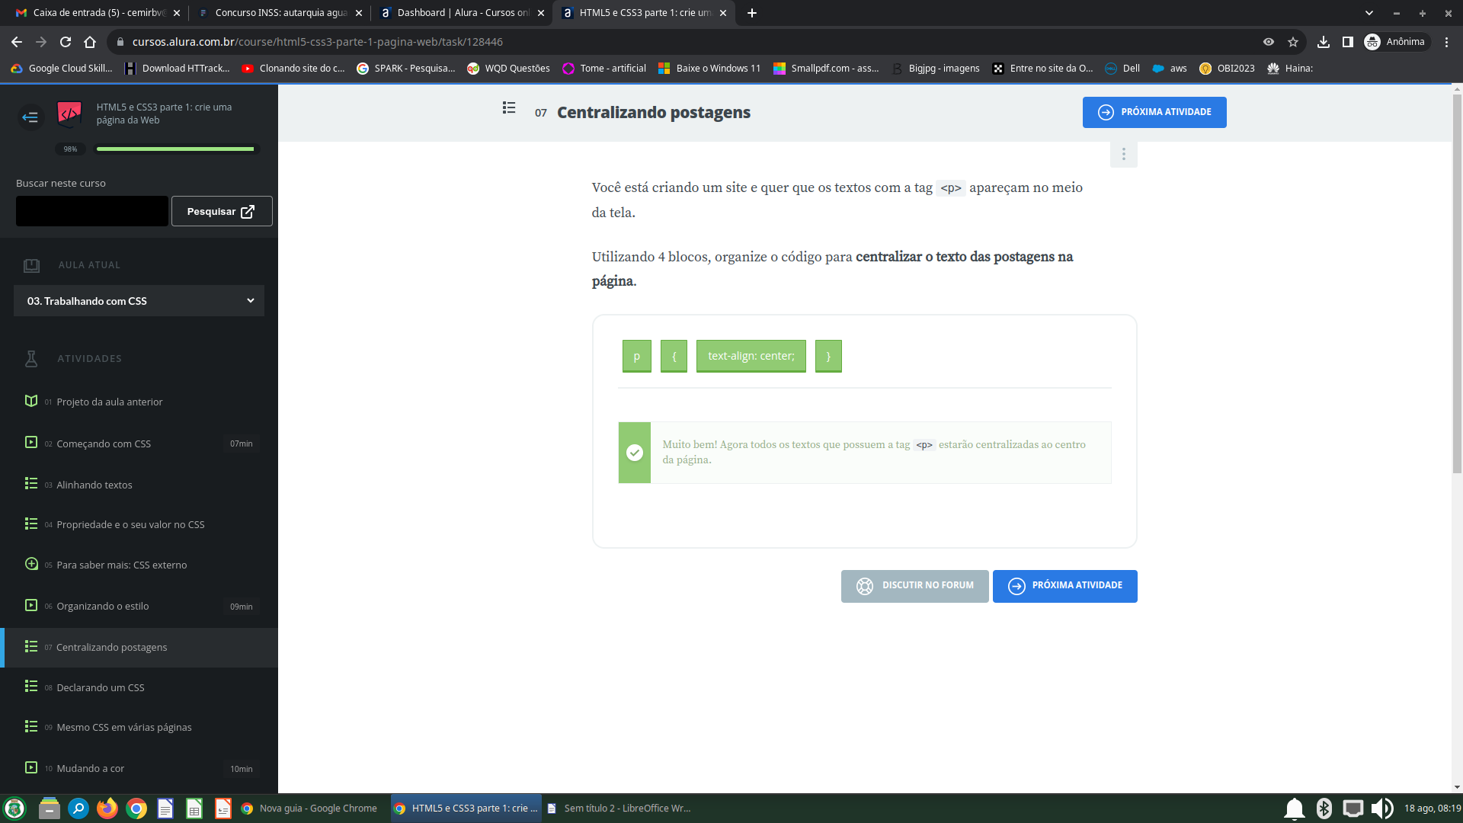

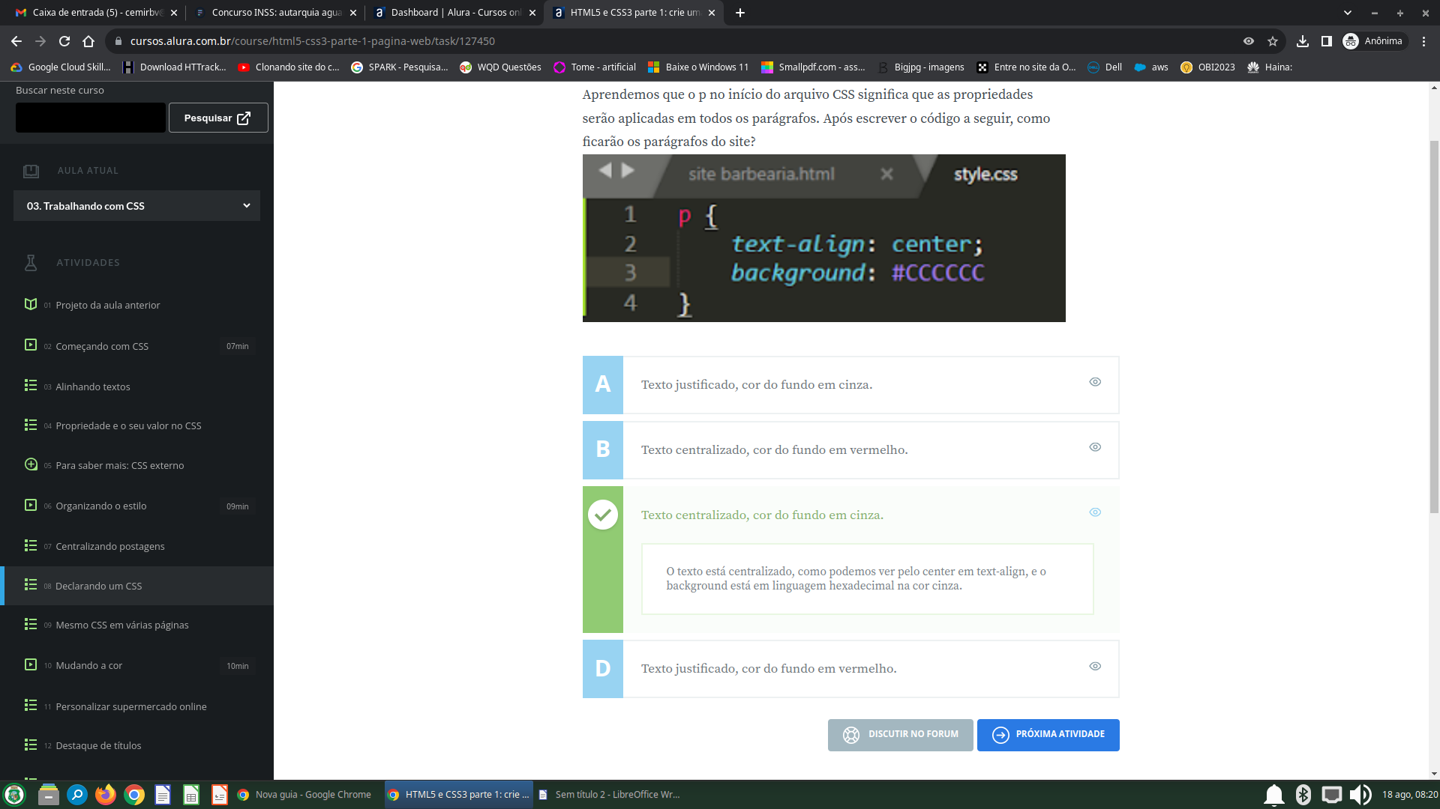

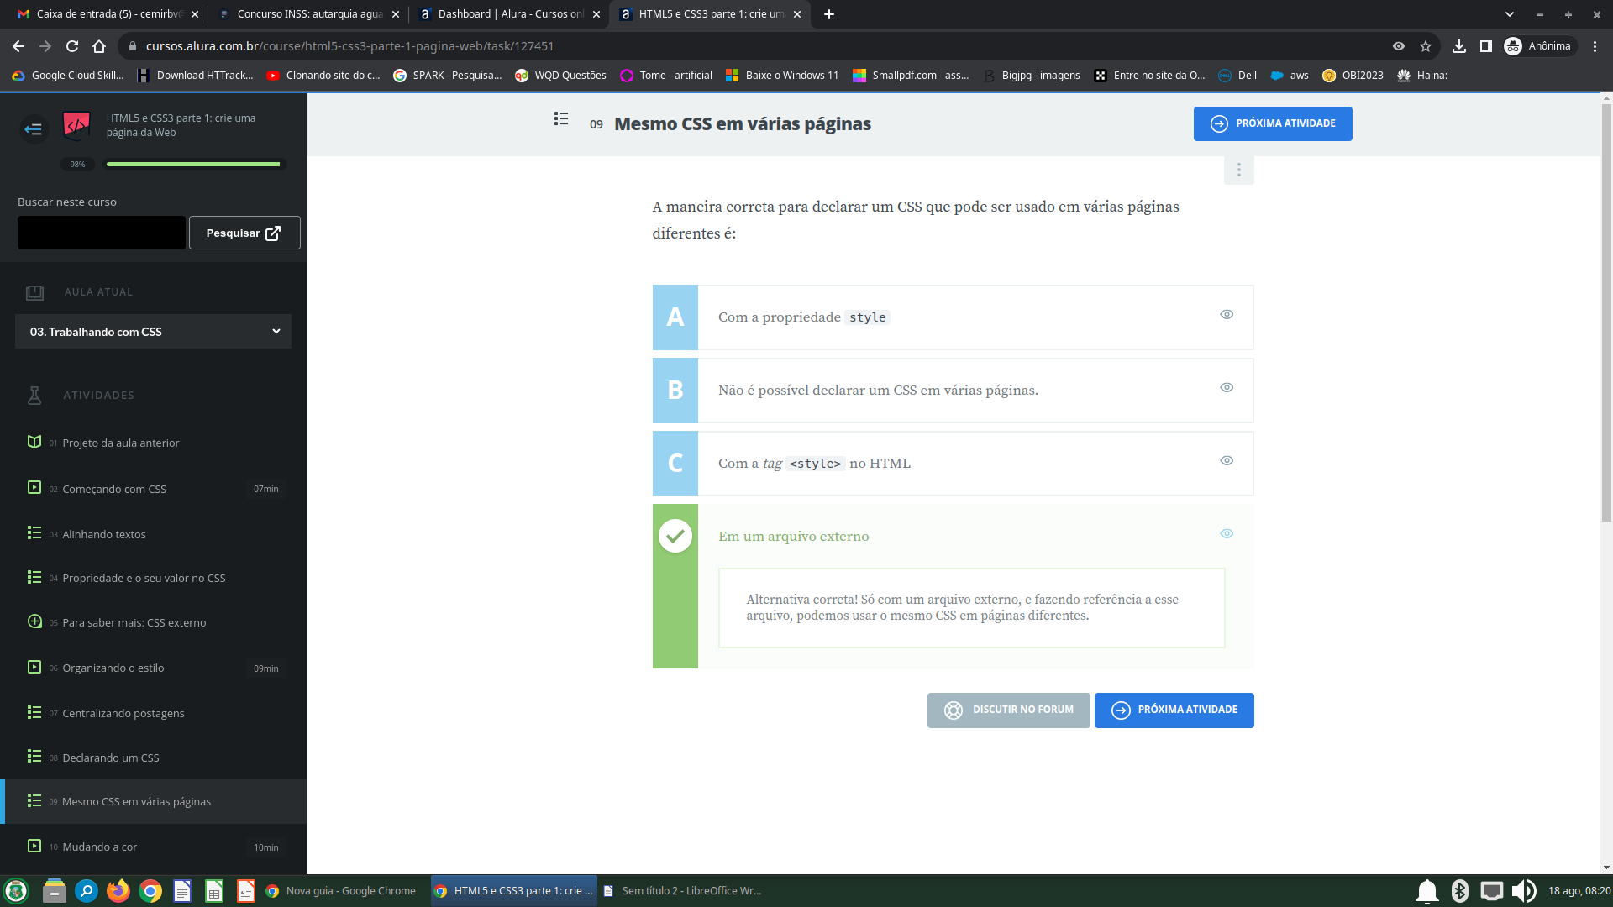

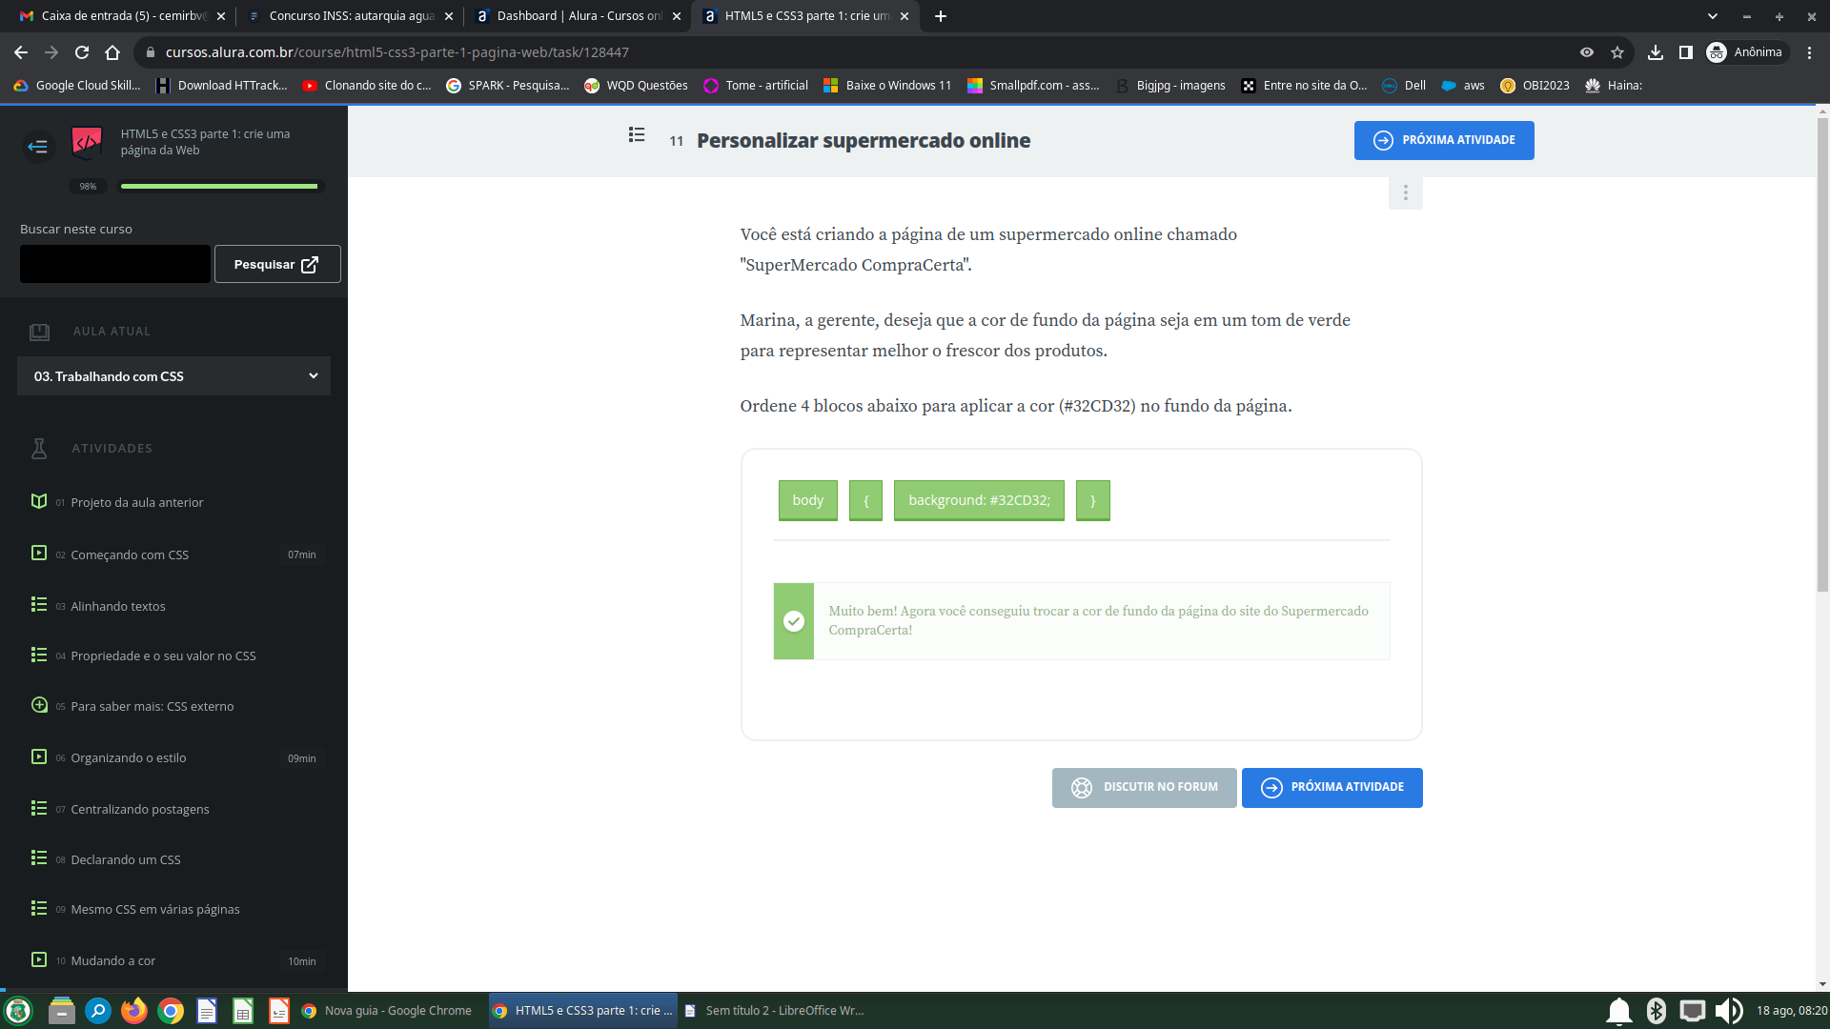

Joice possui uma página web que exibe uma lista de títulos de livros clássicos da literatura brasileira. O código em HTML é organizado da seguinte maneira:
<p><strong>Título do Livro 1</strong> - <em>Autor 1</em></p>
<p><strong>Título do Livro 2</strong> - <em>Autor 2</em></p>
<p><strong>Título do Livro 3</strong> - <em>Autor 3</em></p>

Agora é preciso destacar os títulos e os nomes dos autores dos livros, aplicando uma cor diferente aos textos. Como podemos fazer isso?
Ordene 4 blocos para mudar a cor do texto em negrito e itálico para vermelho.
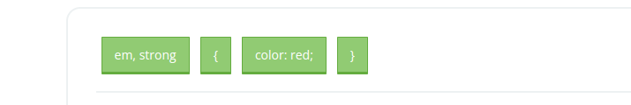

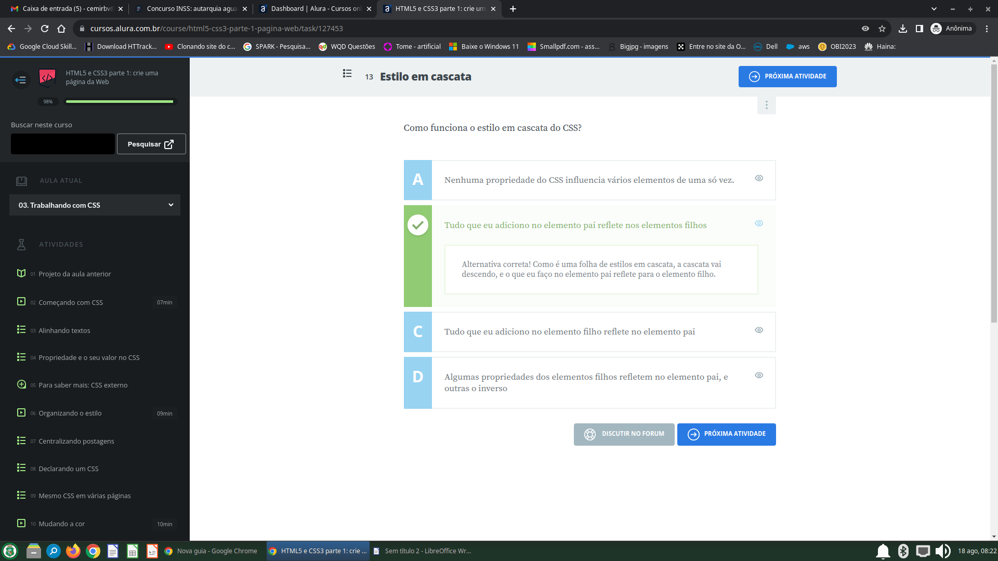

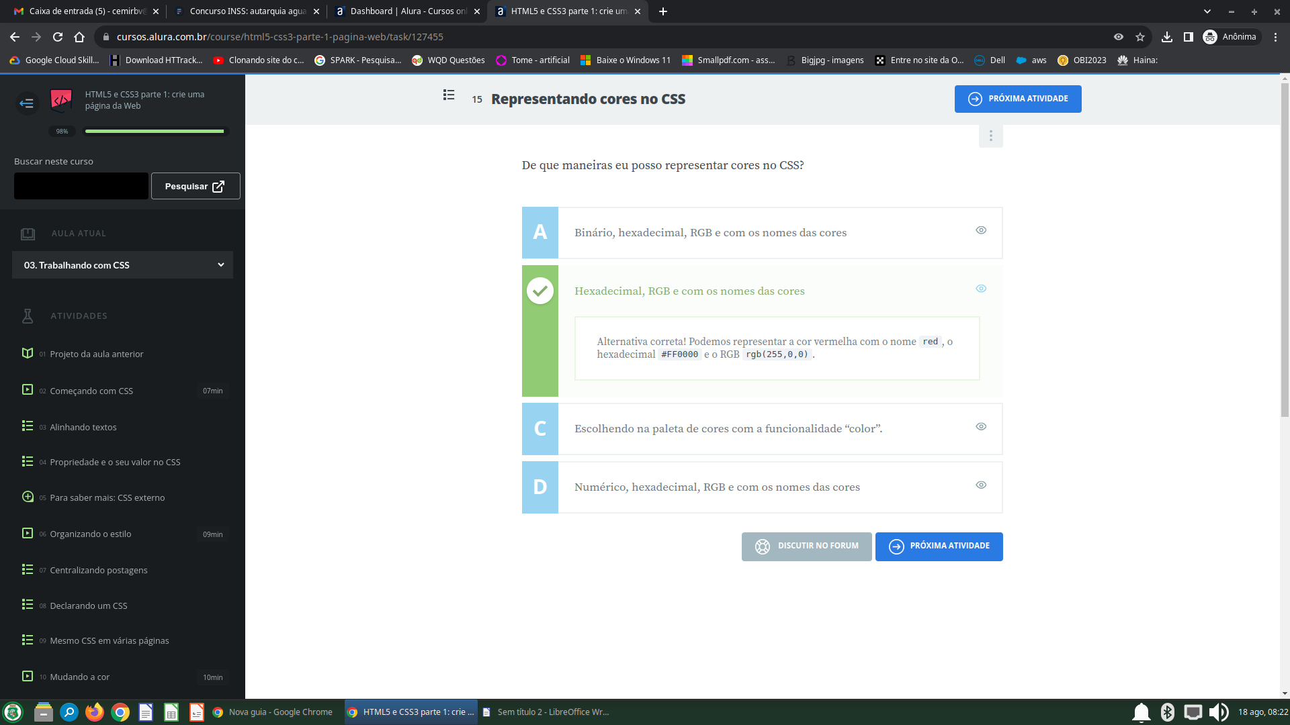

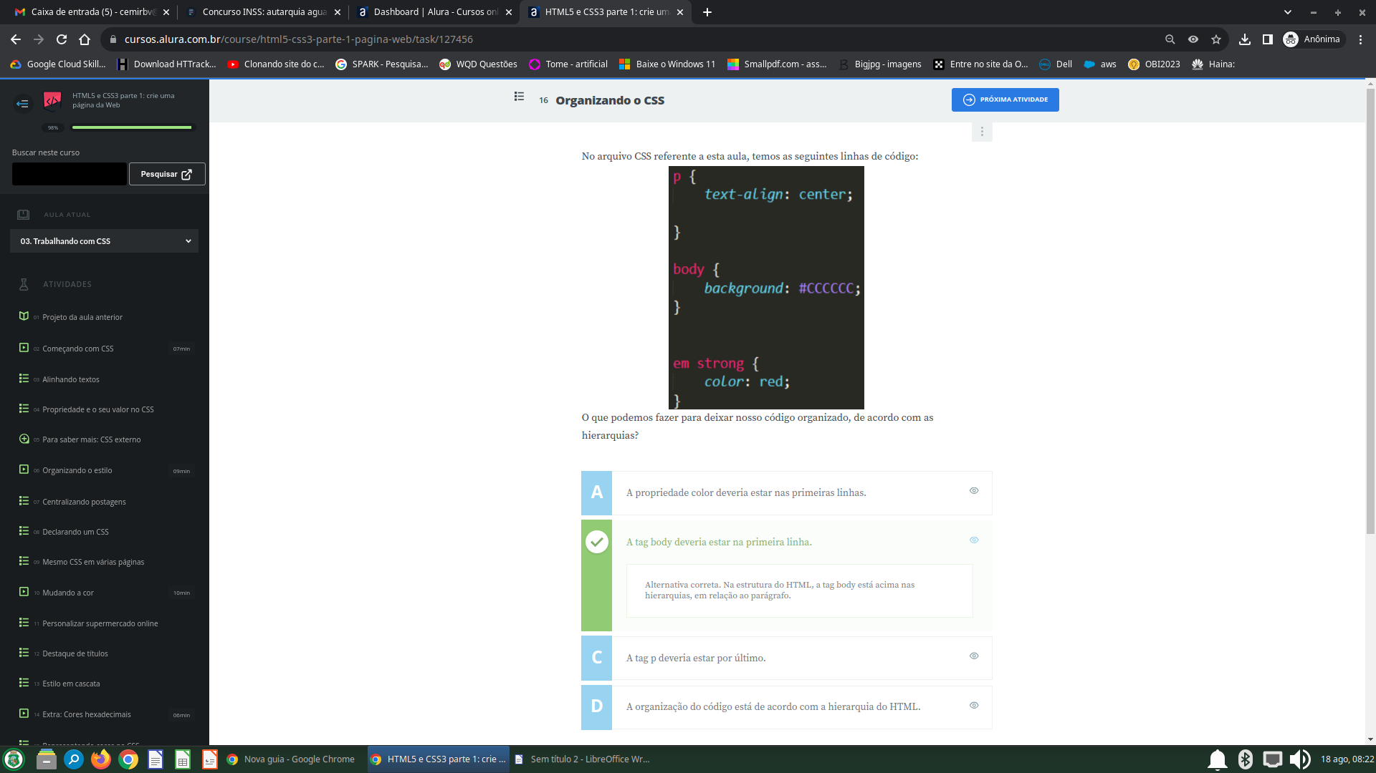

Chegou a hora de você pôr em prática o que foi visto na aula. Para isso, execute os passos listados abaixo.

1) Na mesma pasta da página index.html, crie o arquivo CSS style.css. Neste arquivo, modifique a cor de fundo do body, centralize os parágrafos e altere a cor das tags strong que estão dentro de tags em:
body {
background: #CCCCCC
}

p {
text-align: center;
}

em strong {
color: #FF0000;
}

2) Na página index.html, como último elemento do head, importe o CSS style.css:
<link rel="stylesheet" href="style.css">

3) Centralize o texto do h1:
<h1 style="text-align: center">Sobre a Barbearia Alura</h1>
4) E altere o tamanho da fonte do segundo parágrafo:
<p style="font-size: 20px"><em>Nossa missão é: <strong>"Proporcionar auto-estima e qualidade de vida aos clientes"</strong>.</em></p>

5) A página completa ficará da seguinte forma:

<!DOCTYPE html>
<html lang="pt-br">
<head>
<meta charset="UTF-8">
<title>Barbearia Alura</title>
<link rel="stylesheet" href="style.css">
</head>

<body>
<h1 style="text-align: center">Sobre a Barbearia Alura</h1>

<p>Localizada no coração da cidade a <strong>Barbearia Alura</strong> traz para o mercado o que há de melhor para o seu cabelo e barba.
Fundada em 2019, a Barbearia Alura já é destaque na cidade e conquista novos clientes a cada dia.</p>

<p style="font-size: 20px"><em>Nossa missão é: <strong>"Proporcionar auto-estima e qualidade de vida aos clientes"</strong>.</em></p>

<p>Oferecemos profissionais experientes e antenados às mudanças no mundo da moda.
O atendimento possui padrão de excelência e agilidade, garantindo qualidade e satisfação dos nossos clientes.</p>
</body>
</html>

Nesta aula, aprendemos:
- A mexer na apresentação dos textos
  - No alinhamento deles (text-align)
  - No tamanho da fonte (font-size)
  - Na cor de fundo (background)
  - Na cor do texto (color)
- CSS inline
  - Na linha onde temos a nossa tag, adicionamos a propriedade do CSS
- A tag <style>
  - Dentro da tag, podemos colocar marcações de CSS referentes aos elementos que temos no nosso HTML
- A apresentação do CSS com um arquivo externo
- Como funciona o estilo em cascata do CSS
- Como importar um arquivo externo de CSS dentro da nossa página HTML
- Como representar cores no CSS
  - Através do nome da cor
  - Através do seu hexadecimal
  - Através do seu RGB
Nesta aula, começamos a mexer na apresentação dos textos, no alinhamento deles e no tamanho da fonte. Na próxima, vamos ver como fazer isso em grandes quantidades de texto e de forma muito mais organizada. Te espero lá.

